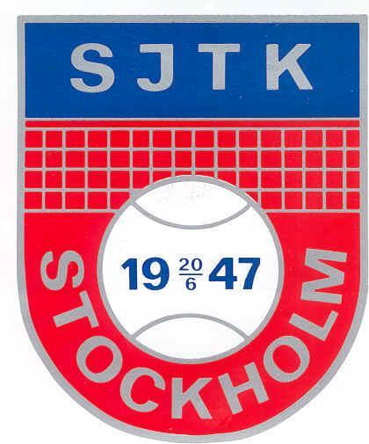
SJTK INBJUDER TILL
Singel UTE - trivseltävling
6 juni 2026 lördag
Järfälla TS, Mjölnarvägen 1, Jakobsberg, tel 08-580 265 60
Klasser :
Inga klasser.
Bollar, Banor och Speltider :
Wilson US Open (Gasboll). Canada Tenn. Lördag klockan 12-16 tre banor.
Tävlingsbestämmelser :
- Andra året för denna typ av tävling I SJTK. Nedan kommer en tanke på hur det kommer att spelas. Men ändring kan ske.
- Deltagarna delas in i tre grupper efter spelstyrka. Maximalt fem deltagare per grupp.
- I varje grupp möter alla alla. Spel på tid.
- NoAd och rak gameräkning.
- Gruppvinnaren fås fram via: matchvinster, gamedifferans, vunna game.

Anmälan och betalning senast onsdag 3 juni 2026 :
- Anmälan sker i två steg. Observera att båda stegen krävs för giltig anmälan.
- 1. Betalning: Swisha anmälningsavgiften och ange ”Singel ute”.
- 2. Anmälan: När betalningen är gjord anmäler du deltagandet via SJTK:s hemsida: https://www.sjtk.se/
- Tävlingsledningen förbehåller sig rätten att avvisa anmälan om för många anmäler sig. Anmälningsavgiften återbetalas.
- Er anmälan är bindande när anmälningstiden utgått.
- Skulle du anmäla dig för sent kan Du bli reserv. ( kontakta tävlingsledningen )

Kostnad och kontakt :
- Avgiften för ” Singel Ute” är 100 kronor. Ingen mat eller dryck ingår.
- Betalning via Swish. Nummer 1230571562 (mottagare SJTK tävlingar, SJ Tennisklubb)
- Vid frågor, kontakta tävlingsledningen.
Priser :
Inga priser
Tävlingsledning :
Hernan Leiva telefon +46 76 712 0221 och SJTK’s Tävlingskommitté

